**Установка Microsoft SQL Server 2014 Express**

В данном описании приведена пошаговая процедура установки нового экземпляра SQL Server 2014 при помощи мастера установки SQL Server.

Приложение Microsoft SQL Server 2014 Express и необходимые для его работы компоненты являются бесплатными и входят в состав дистрибутива программных продуктов, доступных для свободной загрузки на сайте центра загрузок Microsoft.

1. Загрузка дистрибутива

Загрузить бесплатную (Express) ознакомительную версию Microsoft SQL Server 2014 можно из центра загрузок Microsoft ([Download Center](http://www.microsoft.com/ru-ru/download/)) по следующей ссылке:

<http://www.microsoft.com/ru-ru/download/details.aspx?id=42299>

Внимание: для того, чтобы открыть ссылку непосредственно из данного текстового документа, необходимо, удерживая клавишу Ctrl, нажать на ссылку ЛКМ.

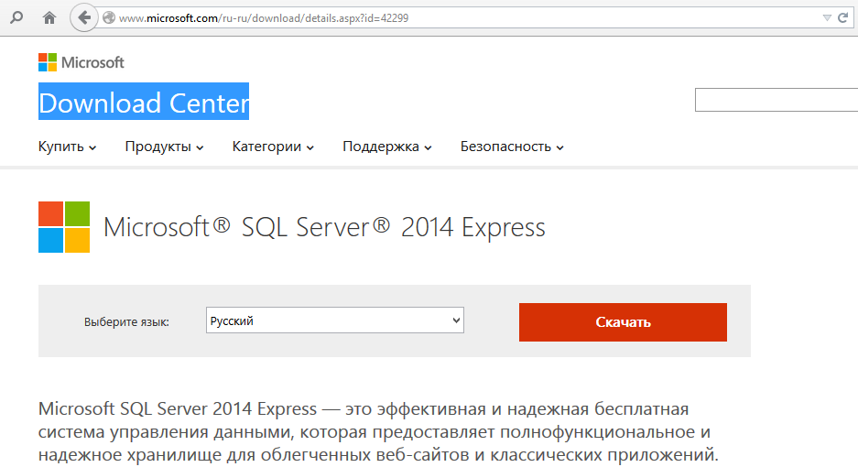

После нажатия кнопки «Скачать» появится окно с выбором из 11 дистрибутивов. В рамках последующих лабораторных работ с базами данных рекомендуется использовать следующие пакеты:

* ExpressAndTools 32BIT\SQLEXPRWT_x86_RUS.exe
* ExpressAndTools 64BIT\SQLEXPRWT_x64_RUS.exe

В этих дистрибутивах содержится все, что нужно для установки и настройки SQL Server как сервера баз данных, а также интегрированная среда SQL Server 2014 Management Studio для доступа к компонентам, настройки, управления, администрирования и разработки всех компонентов SQL Server Express.

Внимание: приставки x86 и x64 указывают на соответствие данного дистрибутива разрядности ОС Windows, установленной на ПК.

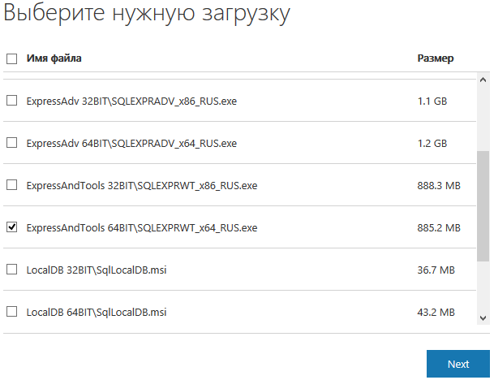

После нажатия кнопки «Next» начнётся загрузка.

1. Установка дистрибутива

Перед началом установки следует внимательно ознакомиться с минимальными системными требованиями, которым должен удовлетворять ПК.

|  |
| --- |
| Поддерживаемая операционная система:  Windows 7; Windows 7 Service Pack 1; Windows 8; Windows 8.1; Windows Server 2008 R2; Windows Server 2008 R2 SP1; Windows Server 2012; Windows Server 2012 R |
| Процессор:  Процессор, совместимый с Intel с частотой 1 ГГц или выше |
| ОЗУ:  Минимум 512 МБ места для SQL Server Express с Tools и SQL Server Express с расширенными службами, а также 4 ГБ для служб отчетов, которые устанавливаются вместе с SQL Server Express с расширенными службами |
| Место на жестком диске:  4,2 ГБ места на диске |

После запуска программы-установщика Microsoft SQL Server 2014 появится окно с выбором пути для сохранения извлеченных файлов. По умолчанию он совпадает с путем устанавливаемого дистрибутива.

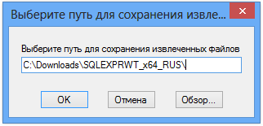

При согласии следует нажать кнопку «ОК» и перейти к следующему шагу.

После распаковки программы появится окно центра установки SQL Server. Здесь можно либо начать новую установку изолированного экземпляра SQL Server, либо обновить уже установленный SQL Server 2005/2008/2012. Если SQL Server 2005/2008/2012 установлен не был, необходимо воспользоваться новой установкой.

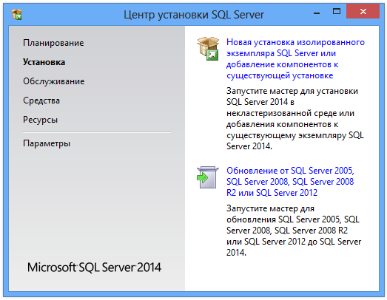

После выбора новой установки появится окно лицензионного соглашения. В случае принятия необходимо поставить галочку напротив пункта «Я принимаю условия лицензионного соглашения», в противном случае нельзя установить SQL Server.

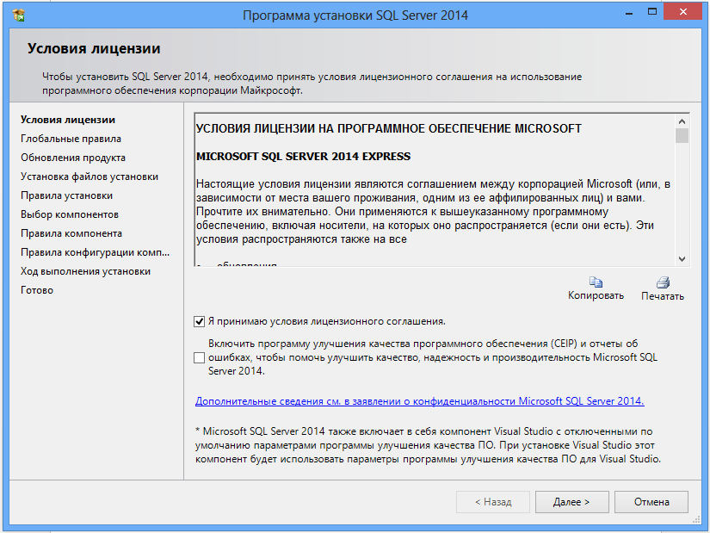

Нажать кнопку «Далее».

После проверки глобальных правил, обновления и установки файлов установки появится окно выбора компонентов.

В рамках данного пособия понадобятся лишь «Службы компонента Database Engine» и «Средства управления - основные», поэтому нужно отметить их галочками. Здесь же можно указать путь установки корневого каталога экземпляра и путь каталога общих компонентов.

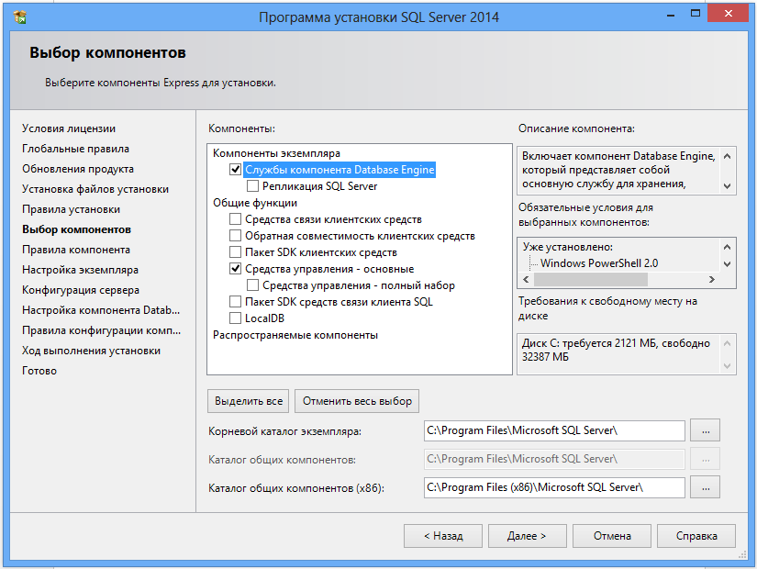

Нажать кнопку «Далее».

Появляется окно настройки экземпляра.

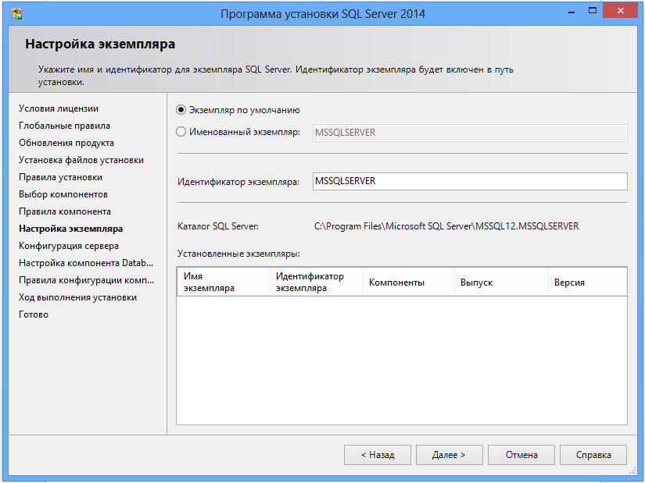

Выбрать опцию «Экземпляр по умолчанию» и нажать кнопку «Далее», После чего появляется окно конфигурации сервера.

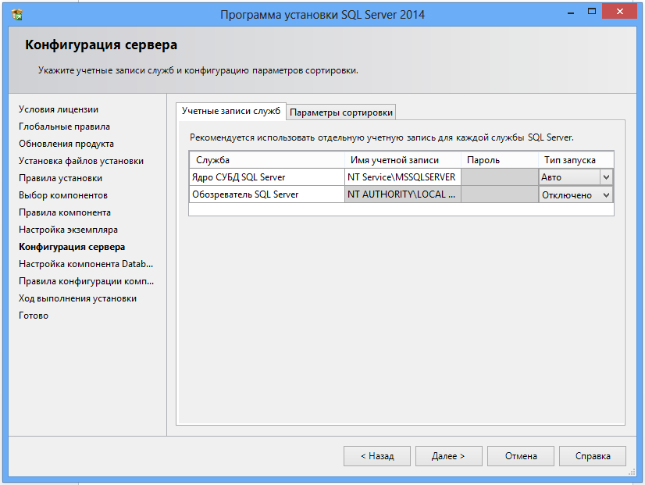

Оставить параметры по умолчанию и нажать «Далее».

Появляется окно настройки компонента Database Engine. Выбрать смешанный режим проверки подлинности, т.к. он, для управления входами в SQL Server, использует либо функции безопастности Windows, либо идентификатор входа для встроенной учетной записи администратора - sa (эта учетная запись обладает максимальными правами доступа ко всем функциям и объектам на SQL-сервере) и пароль, определенные в SQL Server.

Ввести пароль, например - 123456.

Дополнительно можно указать учетные записи пользователей Windows или целые группы пользователей Windows, которые должны обладать максимальными правами доступа к SQL Server (например, встроенную группу «Администраторы»).

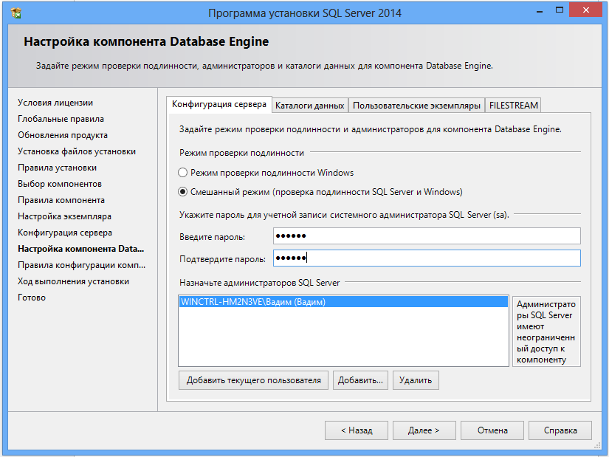

Перейти на вкладку «Каталоги данных» и задать корневой каталог данных. Именно там SQL Server будет хранить свои данные, каталоги резервных копий и временную базу данных по умолчанию.

Пусть это будет C:\XXX\SQL, где XXX – номер группы.

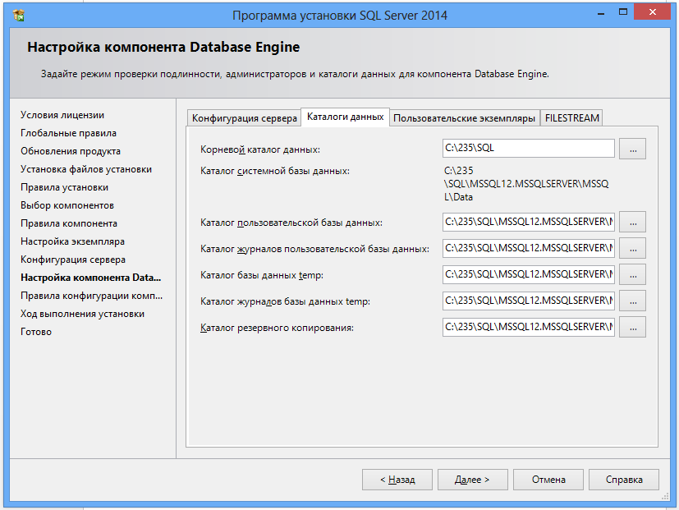

Нажать кнопку «Далее» и ждать, пока установится Microsoft SQL Server 2014. Установка может занять длительное время.

После завершения появится окно, отображающее компоненты и их состояние.

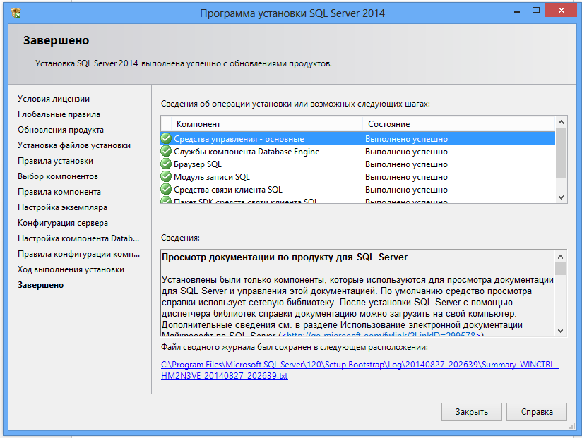

На этом процесс установки успешно завершен и можно приступать к работе с Microsoft SQL Server 2014.

1. Проверка наличия и состояния службы MSSQLSERVER

Для того, чтобы проверить наличие и текущее состояние службы сервера, необходимо:

* Правой кнопкой мыши вызвать контекстное меню папки/ярлыка «Компьютер/Этот компьютер» и выбрать пункт «Управление» (Manage).
* В правой части открывшегося окна «Управление компьютером» (Computer Management) нажатием левой кнопки мыши раскрыть меню «Службы и приложения» (Services and Application) и выбрать пункт «Службы» (Services).
* В правой части окна «Управление компьютером» (Computer Management) появится список всех служб установленных на данной ОС на данном ПК.
* Из появившегося списка правой кнопкой мыши необходимо выбрать службу MSSQLSERVER. В столбце «Состояние» (Status) отображается текущее состояние сервиса.

